附件4 ：

班会活动名称（标题，黑体 三号字体 加粗）

组织单位：学院+班级（如：数学与统计学学院2001班）
活动时间：具体到月日（活动情况，宋体 小四号）

一、活动主题（一级标题，黑体 小四 加粗）
二、活动目标与意义
三、活动实施
（一）二级标题，仿宋GB2313 小四 加粗
1.包括前期准备、活动现场流程、活动后期宣传等，以及照片材料：偶数张照片2张一排排列（见示例）并附上相应文字说明。
（正文，仿宋GB2312，小四，首行缩进2字符，行间距1.5倍）
四、活动亮点及创意
五、活动反思与总结
其他要求：
- 排版总页数不超过5页。
- 图片排版（尽量放在相应的活动实施内容下，不建议单独放活动照片）
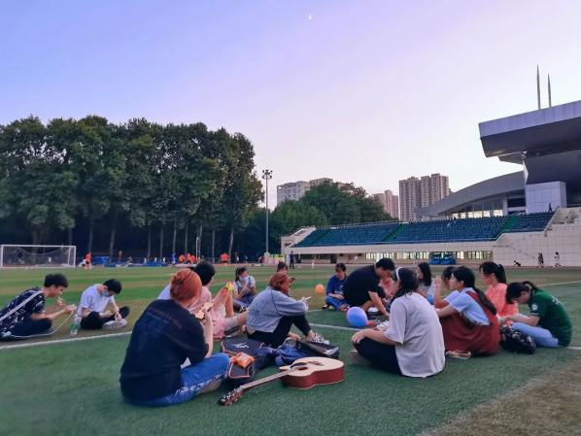
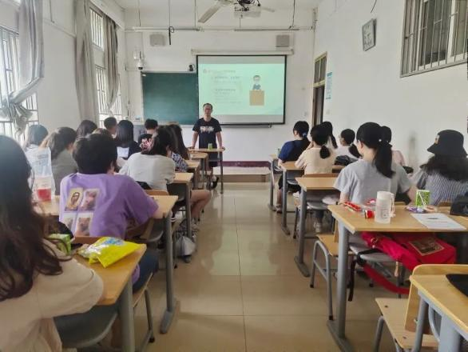
班级故事分享（楷体小四） 活动现场

